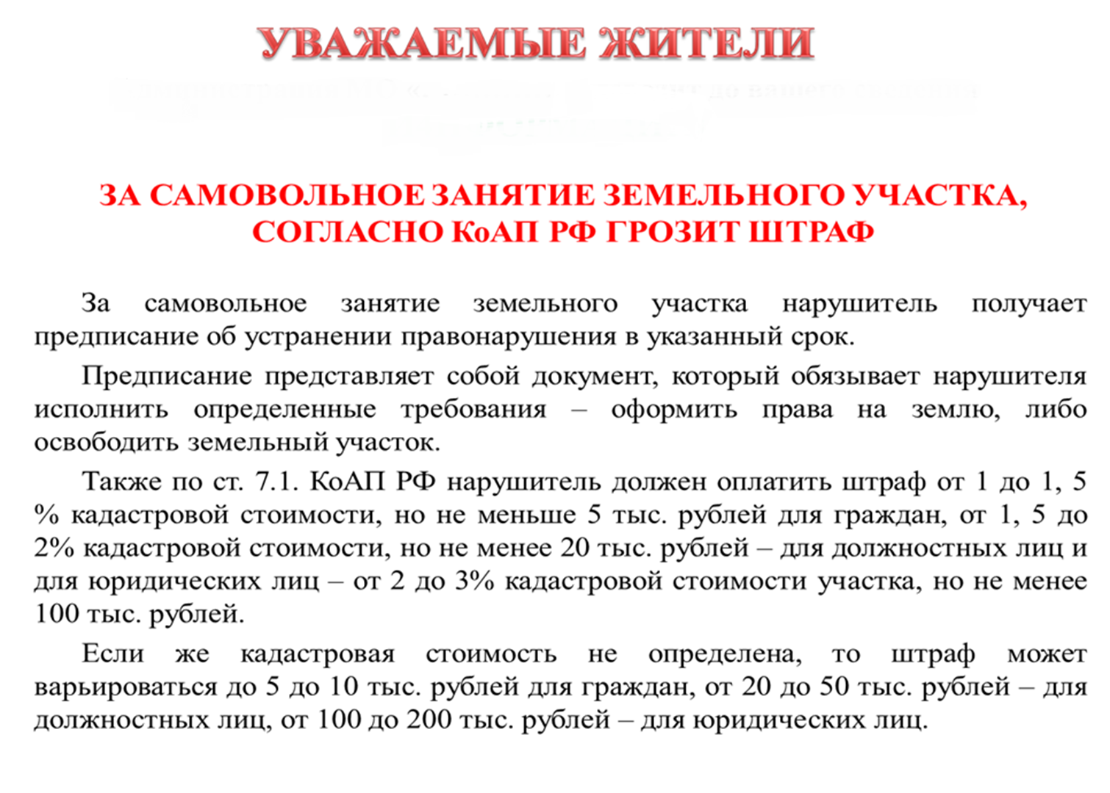

**УВАЖАЕМЫЕ ЖИТЕЛИ  
доводим до вашего сведения  
ВАЖНУЮ ИНФОРМАЦИЮ!**

**АДМИНИСТРАЦИЕЙ «МУХОРШИБИРСКИЙ РАЙОН» ЗАПЛАНИРОВАНО ПРОВЕДЕНИЕ ПЛАНОВЫХ (РЕЙДОВЫХ) ОСМОТРОВ ЗЕМЕЛЬНЫХ УЧАСТКОВ, РАСПОЛОЖЕННЫХ НА ТЕРРИТОРИИ МО «МУХОРШИБИРСКИЙ РАЙОН»**

**В СООТВЕТСТВИИ С ТРЕБОВАНИЯМИ ЗЕМЕЛЬНОГО ЗАКОНОДАТЕЛЬСТВА**

Собственники земельных участков и лица, не являющиеся собственниками земельных участков, обязаны:

- использовать земельные участки в соответствии с их целевым назначением способами, которые не должны наносить вред окружающей среде, в том числе земле как природному объекту;

- сохранять межевые, геодезические и другие специальные знаки, установленные на земельных участках в соответствии с законодательством;

- осуществлять мероприятия по охране земель, лесов, водных объектов и других природных ресурсов, в том числе меры пожарной безопасности;

- своевременно приступать к использованию земельных участков в случаях, если сроки освоения земельных участков предусмотрены договорами;

- своевременно производить платежи за землю;

- соблюдать при использовании земельных участков требования градостроительных регламентов, строительных, экологических, санитарно-гигиенических, противопожарных и иных правил, нормативов;

- не допускать загрязнение, истощение, деградацию, порчу, уничтожение земель и почв и иное негативное воздействие на земли и почвы;

- выполнять иные требования, предусмотренные Земельным кодексом, федеральными законами.

**ВО ИЗБЕЖАНИЕ ПРИВЛЕЧЕНИЯ К АДМИНИСТРАТИВНОЙ ОТВЕТСТВЕННОСТИ, РЕКОМЕНДУЕМ СОБЛЮДАТЬ ОБЯЗАТЕЛЬСТВА, ПРЕДУСМОТРЕННЫЕ ЗЕМЕЛЬНЫМ ЗАКОНОДАТЕЛЬСТВОМ!!!**